Informe evaluación 2 DWY

Integrantes:

Joaquín Aravena

Rodrigo Vásquez

Nicolas González

Nicolas Olivares

Introducción

En el presente trabajo veremos cómo fue el proceso de elaboración del proyecto solicitado por el profesor en el cual podemos ver diferentes etapas que realizamos para poder llegar al trabajo final, los diferentes intentos que hicimos cada uno de los integrantes, como también sus fallas y así por último el proyecto finalmente terminado y de esta forma logrando todos los objetivos solicitados.

1.-) Primero que todo tuvimos que evaluar cual plataforma de repositorios se adaptaba mejor a nuestros requerimientos, a lo cual finalmente escogimos **GitHub**. Debido a que, a pesar de tener menos almacenamiento, su interfaz nos pareció menos complicada, más simple y fácil de usar. Por lo cual como era primera vez que usábamos un repositorio de código, este nos pareció el más indicado.

2.- Desarrollo

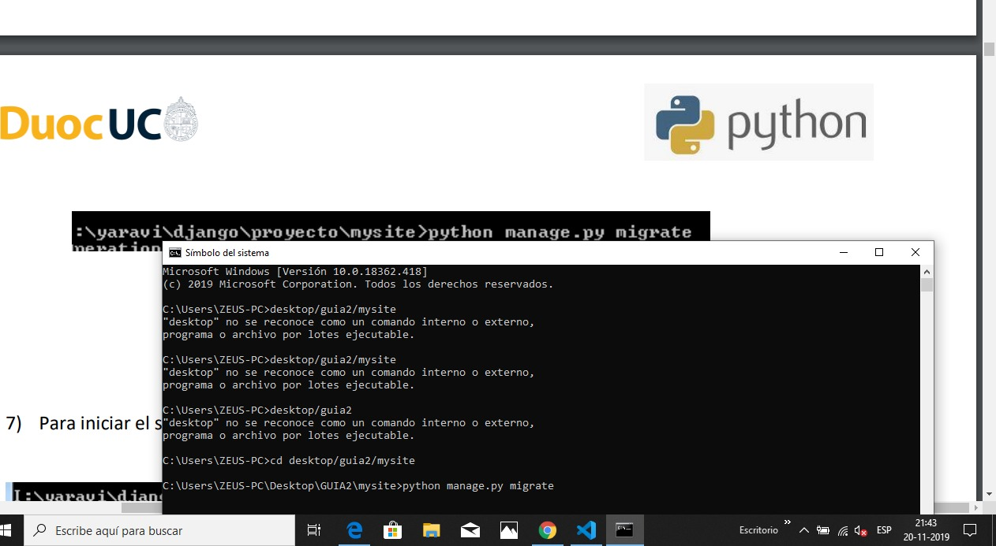

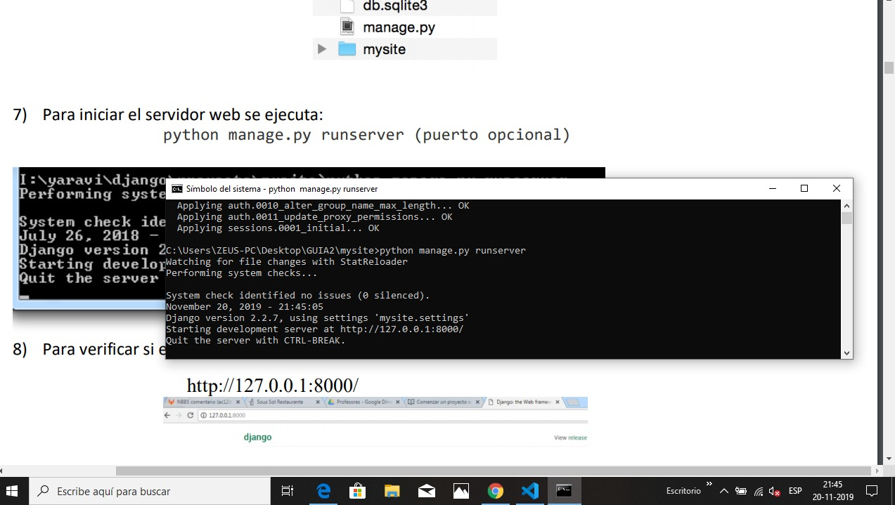

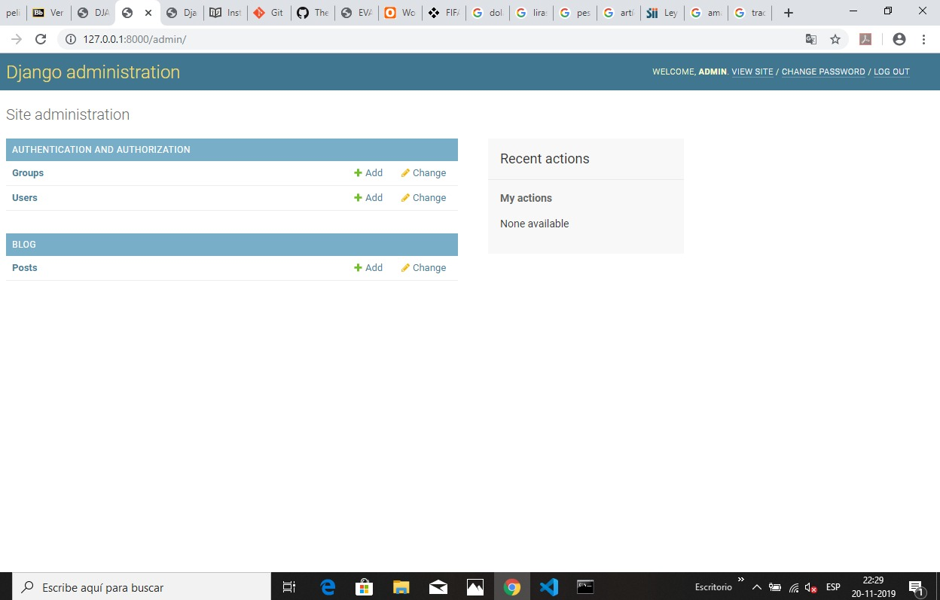

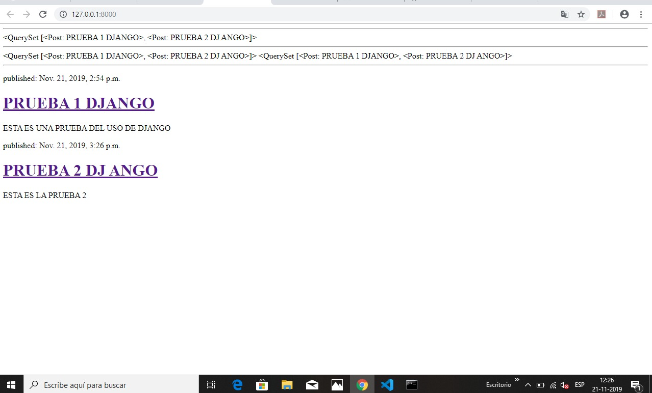

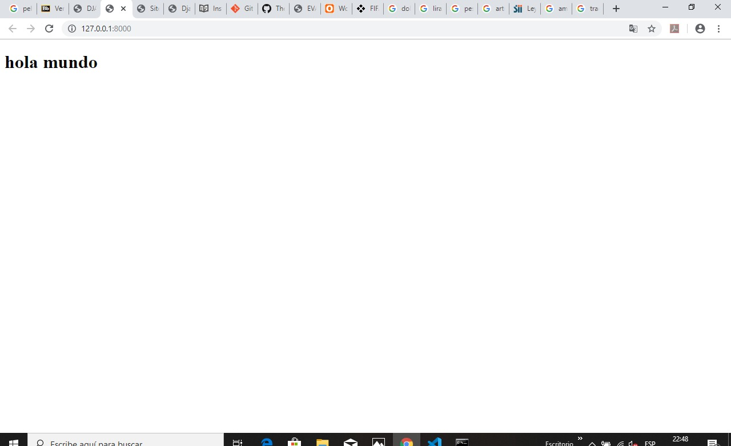

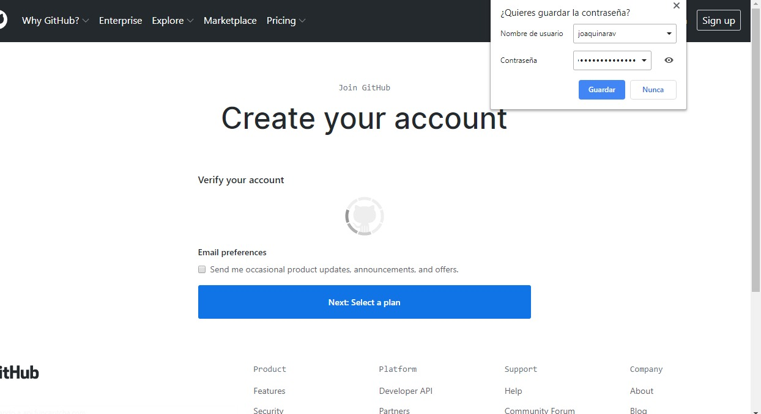

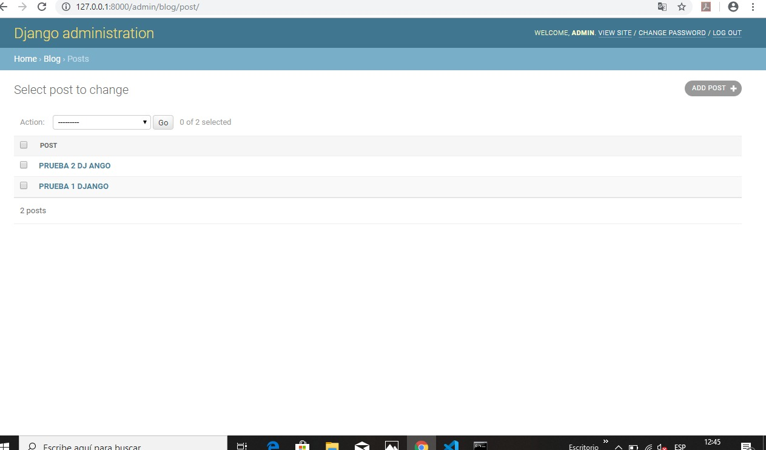

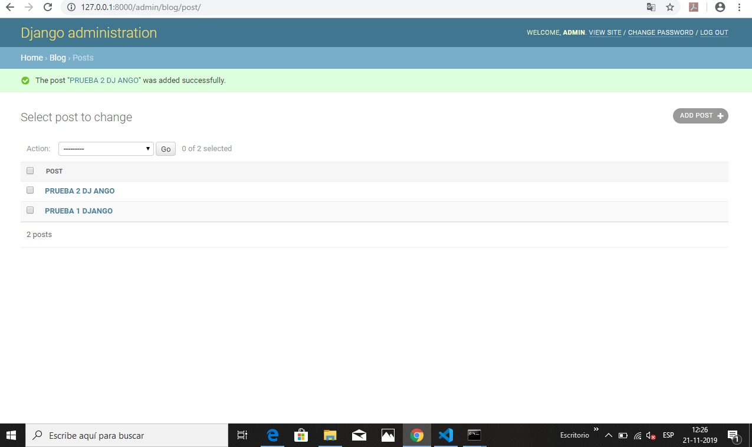

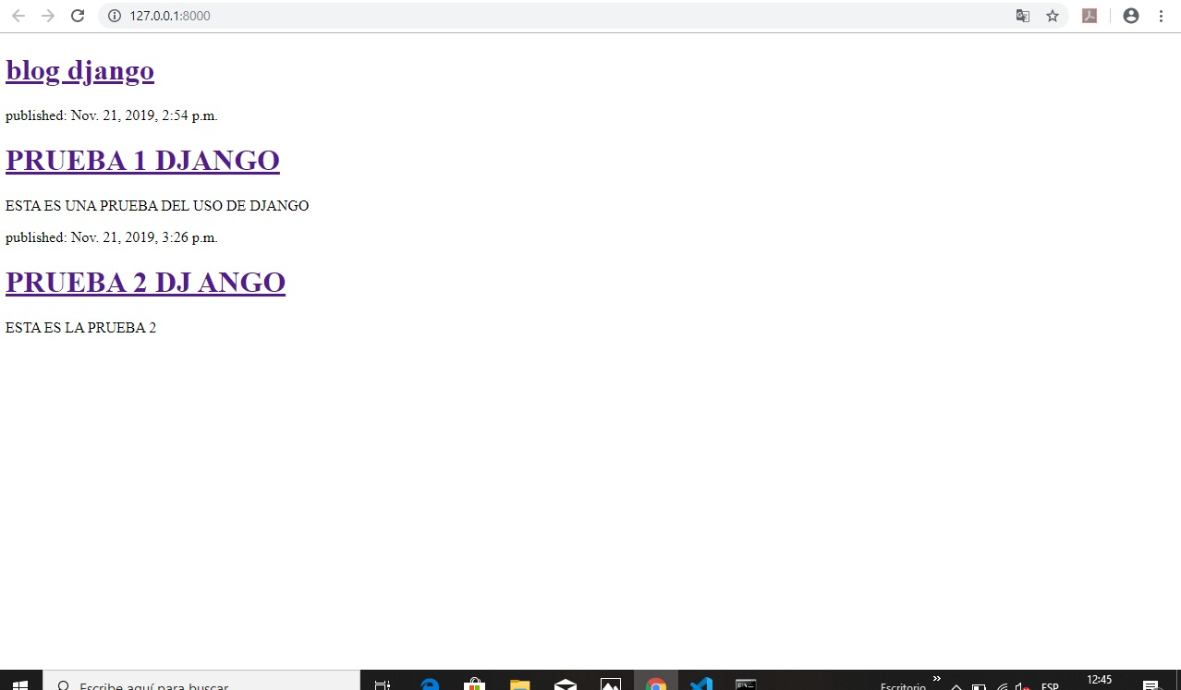

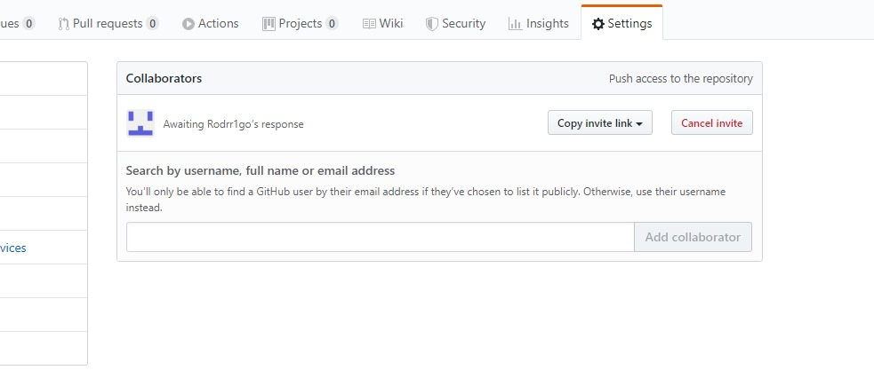

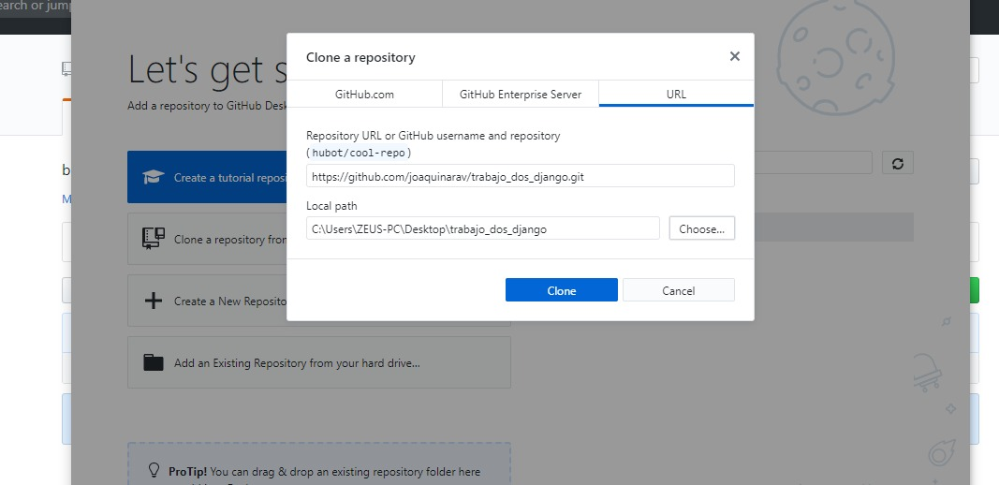

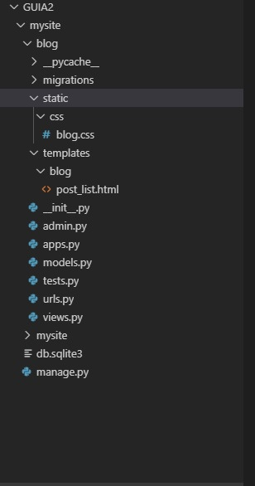

3.- Conclusiones

Como equipo tuvimos como conclusión, que el Framework Django es un framework competente con el mercado, y que facilita y ayuda enormemente al desarrollo óptimo de las plataformas web, todo esto con ayuda del lenguaje de programación Python. Este framework viene con “plantillas predeterminadas”, para llegar y trabajar de forma más optima y rápida. Nos dimos cuenta a la vez que con este framework nuestro trabajo se pudo realizar de forma más rápida que a comparación de otras metodologías.

También pudimos concluir que, ya que estábamos empezando recién a usar repositorios online, el mejor que se adaptaba a nuestras necesidades era GitHub, por su simpleza de interfaz y facilidad de uso a la hora de subir códigos fuentes de algún lenguaje de programación, en este caso Python.

LINK REPOSITORIO:

<https://github.com/joaquinarav/trabajo_dos_django>